
Modelos apenas para referencia, feitos em tamanho A4, portanto fora dos padrões oficiais.
REGISTRO DO SELO ESPECIAL DE CONTROLE - Modelo 4
(a que se refere o inciso VI e o § 1º do artigo 204)

MODELO 4

R E G I S T R O D O S E L O E S P E C I A L D E C O N T R O L E
FIRMA
GRUPO OU SUBGRUPO COR SÉRIE
SALDO
(QUANTIDADE)
DATA  1) MÊS/DIA |  | ENTRADA |  |  |  | SAÍDA
 |  | GU | IA | QUANTIDADE  4) | NÚMEROS  5) | NOTA FISCAL |  |  | OUTRAS  9) (Quantidades) |  | OBSERVAÇÕES
 |  | 2) NÚMERO | 3) DATA | QUANTIDADE  4) | NÚMEROS  5) | 6) SÉRIE | 7) NÚMERO | 8) QUANTIDADE | OUTRAS  9) (Quantidades) | 10) | 11)

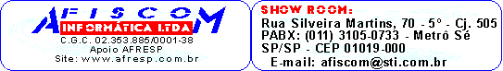
TAMANHO 22,0 cm X 32,0 cm

